Via Dolorosa
En langfredagsvandring – 9. station

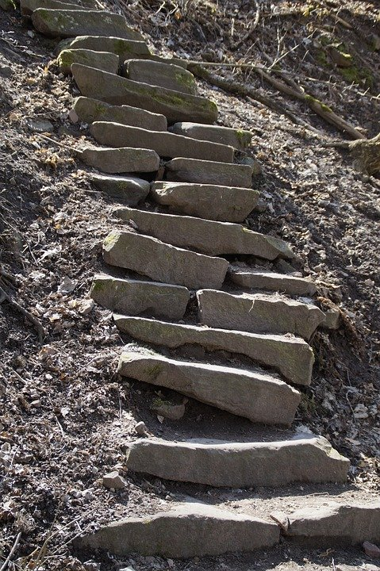
Jesus falder for tredje gang
Jesus havde nok ikke noget valg. Hver gang han faldt, blev han formentligt beordret til at rejse sig igen. For korsfæstes, det skulle han.

Vi kender de bønner, han bad Skærtorsdag aften og nat i Gethsemane Have. Her beder han om at blive fri for, hvad der venter ham forude. Han slutter dog med at bede ”Dog ikke min vilje, men din vilje ske.” Men hvad han tænker, mens han går mod Golgata, det ved vi ikke.

Der kan være perioder af vores liv, hvor vi mest af alt har lyst til at skrige. Måske noget i retning af: ”Nu må det stoppe, dette vanvid Jeg kan ikke mere.” Det kan være vores krop, der er udmattet eller vores sind. Det kan være vores kærlighed, vores mod eller vores livsglæde osv.

En anden bøn, der knytter sit til Via Dolorosa lyder:
Herre, du forlanger ikke, at vi aldrig bliver svage. Giv mig din kraft til atter og atter at rejse mig…

Overvejelse:
Hvordan finder du svaret på, om du skal fortsætte,
eller om du skal give op?

